Объединяясь – творим и побеждаем орган печати школы № 135

Февраль 2015

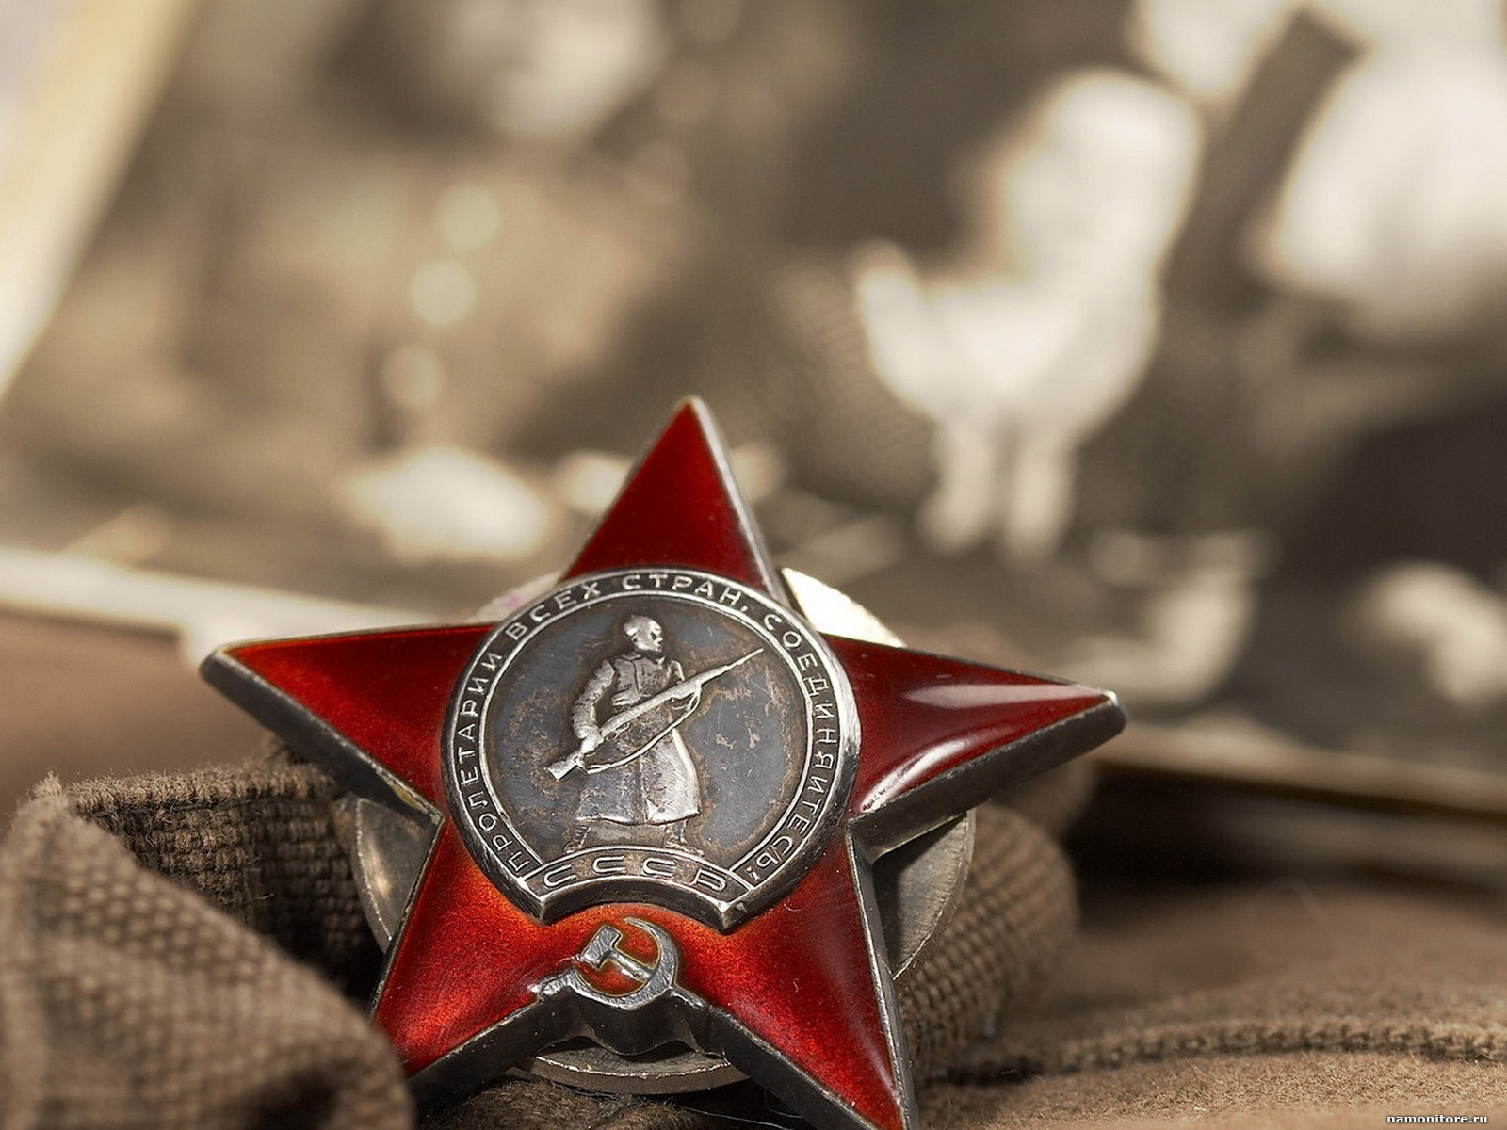  Здравствуй, солдат.  Солдат, ты навеки, вечно в памяти, в нашей душе…  Нет, не забуду труд твой смертельный, спасший жизнь и тебе, и мне.  Сколько сказано слов, сколько фильмов мы сняли,  И не будет конца бесконечным стихам.  Миллионы солдат жизнью жизнь защищали.  Сердце молвит: «Я память эту никогда не предам!»  Не бывать больше в мире и мысли фашистской,  А появится – сразу пресечь и убить.  Буду жить-дорожить я Россией-Отчизной,  Вам спасибо за небо, спасибо за мир!  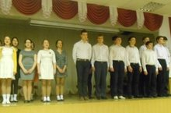  Конкурс "Литературно-музыкальные композиции".  Среди учащихся 2-9 классов прошёл конкурс «Литературно-музыкальные композиции» под названием «Не померкнет летопись победы».  "Я читал дневник немецкого солдата, который воевал под Сталинградом, попал в плен, а в 1953-м, здоровый и счастливый, вернулся домой. Потом в Западной Германии был издан его дневник. Он пишет:  «1 октября 1941. Наш штурмовой батальон вышел к Волге. Точнее, до Волги еще метров 500. Завтра мы будем на том берегу и война закончена».  «3 октября. Очень сильное огневое сопротивление, не можем преодолеть эти 500 метров. Стоим на границе какого-то хлебного элеватора».  «6 октября. Чертов элеватор. К нему невозможно подойти. Наши потери превысили 30%».  «10 октября. Откуда берутся эти русские? Элеватора уже нет, но каждый раз, когда мы к нему приближаемся, оттуда раздается огонь из-под земли».  «15 октября. Ура, мы преодолели элеватор. От нашего батальона осталось 100 человек».  А дальше:  «Оказалось, что элеватор обороняли 18 русских, мы нашли 18 трупов».  Представляете? 18 трупов. И их штурмовал батальон.  Крылатая фраза «Русские не сдаются!» облетела весь мир еще в годы Первой мировой войны. Во время обороны небольшой крепости Осовец, расположенной  на территории нынешней Белоруссии. Маленькому русскому гарнизону требовалось | Блокада Ленинграда.  27 января 1944 года была снята 900-дневная блокада Ленинграда. В актовом зале прошла памятная линейка, посвящённая этому историческому событию.  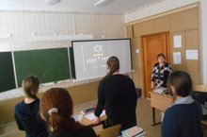  Классный час на тему «трагедия Холокоста и освобождение Освенцима».  В 9-х классах прошли классные часы, посвящённые трагедии Холокоста и освобождению Освенцима.  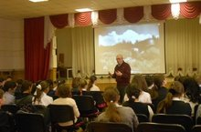  Сталинградская битва.  В ознаменовании 72-ой годовщины Сталинградской битвы, в школе прошла памятная линейка среди учащихся 5-8 классов.  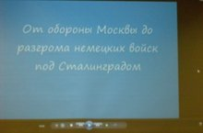  продержаться лишь 48 часов. Он защищался более полугода – 190 дней!  Немцы применили против защитников крепости все новейшие оружейные достижения, включая авиацию. На каждого защитника пришлось несколько тысяч бомб и снарядов. Сброшенных с аэропланов и выпущенных из десятков орудий 17-ти батарей, включавших две знаменитых «Больших Берты» (которые русские ухитрились при этом подбить).  Немцы бомбили крепость день и ночь. Месяц за месяцем. Русские защищались среди урагана огня и железа до последнего. Их было крайне мало, но на предложения о сдаче всегда следовал один и тот же ответ. Тогда немцы развернули против крепости 30 газовых батарей. На русские позиции из тысяч баллонов ударила 12-метровая волна химической атаки. Противогазов не было.  Все живое на территории крепости было отравлено. Почернела и пожухла даже трава. Толстый ядовито-зеленый слой окиси хлора покрыл металлические части орудий и снарядов. Одновременно германцы начали массированный артобстрел. Вслед за ним на штурм русских позиций двинулись свыше 7000 пехотинцев.  Казалось, крепость обречена и уже взята. Густые, многочисленные немецкие цепи походили все ближе и ближе... И в этот момент из ядовито-зеленого хлорного тумана на них обрушилась… контратака!vk.com/vk.fact Русских было чуть больше шестидесяти. Остатки 13-й роты 226-го Землянского полка. На каждого контратакующего приходилось больше ста врагов!  Русские шли в полный рост. В штыковую. Сотрясаясь от кашля, выплевывая, сквозь тряпки обматывавшие лица, куски легких на окровавленные гимнастерки…  Эти воины повергли противника в такой ужас, что немцы, не приняв боя, ринулись назад. В панике топча друг друга, путаясь и повисая на собственных заграждениях из колючей проволоки. И тут по ним из клубов отравленного тумана ударила, казалось бы, уже мертвая русская артиллерия.  Это сражение войдет в историю как «атака мертвецов». В ходе ее несколько десятков полуживых русских воинов обратили в бегство 14 батальонов противника!  Русские защитники Осовца так и не сдали крепость. Она была оставлена позже. И по приказу командования. Когда оборона потеряла смысл. Врагу не оставили ни патрона, ни гвоздя. Все уцелевшее в крепости от немецкого огня и бомбежек было взорвано русскими саперами. Немцы решились занять руины только через несколько дней…
  Редакторы:
  Комиссарова Жанна
  Гайнуллина Мадина

